Histórico de Versões

Data | Versão | Descrição | Autor | Revisor | Aprovado por
03/10/2011 | 1.0 |  |  |  | Zapa

Índice

Histórico de Versões 1
Índice 2
Documento de Arquitetura de Software 3
1.Objetivo do Documento 3
2.Objetivos e Restrições da Arquitetura 3
3.Elementos Arquiteturalmente Significativos 5
4.Descrição da Arquitetura 5
4.1.Camadas e Subsistemas 5
4.2.Padrões e Mecanismos Arquiteturais 9
4.3.Topologia 13
4.4.<Visão de Implementação> 15
4.5.Outras Visões 17
5.Decisões e Justificativas 17

Documento de Arquitetura de Software

- Objetivo do Documento

O Documento de Arquitetura de Software provê uma visão geral da arquitetura através de diferentes tipos de visões para descrever os diferentes aspectos do sistema.

- Objetivos e Restrições da Arquitetura

- O objetivo principal da arquitetura é proporcionar ao Expresso uma plataforma em que possa evoluir de modo a prover segurança, usabilidade, qualidade, desacoplamento de camadas MVC, performance, reaproveitamento de componentes, mobilidade, orientação a serviços e suporte para estrutura de Nuvem.

- Já previamente fora definido o software TINE20, como base tecnologia para este NOVO EXPRESSO.

- Também previamente definidos os frameworks que suportarão a solução, conforme item seguinte.

- Elementos Arquiteturalmente Significativos

ExtJS
ExtJS é um framework Javascript orientado a objetos. Ele permite o controle de eventos
desacoplado das páginas HTML e possui vários componentes gráficos prontos para uso (widgets).
Versão utilizada: 3.1.1
Licença: GPLv3
Site: http://www.sencha.com/products/extjs

Zend
Zend Framework é um framework para desenvolvimento de aplicações PHP orientado a objetos e com
arquitetura de baixo acoplamento. Pode ser usado para construir toda a estrutura de uma aplicação e
governála pelo padrão MVC ou compor uma aplicação a partir de um modelo 'selfservice' de uso de classes.
Zend Framework possui um modelo de desenvolvimento de componentes que permite o encapsulamento de
classes de terceiros em uma interface padronizada e um estilo de codificação reconhecido pela ferramenta
PHP_CodeSniffer.
No caso do Tine 2.0, o Zend Framework não governa a aplicação, mas é utilizado por ela. O Tine 2.0 possui
uma implementação própria de MVC que faz uso das classes do Zend Framework.
Versão utilizada: 1.9.1
Licença: New BSD
Site: http://framework.zend.com

Ajam
Ajam (Asynchronous Javascript Asterisk Manager), é tecnologia disponibilizada na versão 1.4 do
servidor de comunicação por voz Asterisk, para permitir o uso de sua interface de gerenciamento por HTTP,
via requisição assíncrona. O Tine 2.0 possui uma classe que serve de interface para um cliente Ajam remoto.
Versão utilizada: Asterisk 1.4
Licença: GPLv2
Site: http://www.asterisk.org/asterisknow/developers/guiguide

GeoExt
GeoExt é um framework Javascript para sistemas de informação geográfica. Ele faz uso de ExtJS e
OpenLayers.
Versão utilizada: não informada
Licença: BSD
Site: http://www.geoext.org

Hash
Classes para criptografia de senhas.

HTMLPurifier
HTMLPurifier é uma biblioteca de filtros escrita em PHP compatível com padrões HTML. Ela
remove código malicioso enviado em tentativas de ataque XSS (CrossSite Scripting), utilizando
uma lista branca auditada. Ela também verifica se os documentos estão compatíveis com as
especificações do W3C, tarefa possível somente com um grande conhecimento dos padrões.
Versão utilizada: 4.2.0
Licença: LGPL
Site: http://htmlpurifier.org

OpenDocument
Classes para criação de documentos ODT e ODS.

OpenLayers
Framework Javascript para mapeamento dinâmico (construção de mapas geográficos em tempo real) em
páginas Web.
Versão utilizada: 2.8
Licença: Clear BSD
Site: http://openlayers.org

PHPExcel
Conjunto de classes PHP que permitem gravar e ler arquivos de diferentes formatos,
como Excel 2007, PDF e HTML.
Versão utilizada: 1.7.5
Licença: GPL
Site: http://phpexcel.codeplex.com

qCal
qCal é um gerador e leitor de iCalendar para PHP 5. É baseado na especificação iCalendar
2.0(RFC 2445). iCalendar é um formato de arquivo que permite a usuários de Internet enviarem
requisições de reunião e tarefas para outros usuários por email ou compartilhamento de arquivos
com extensão .ics.
Versão utilizada: Não informada
Licença: LGPL
Site: http://code.google.com/p/qcal

SabreDAV
É um framework WebDAV para PHP. WebDAV (Webbased Distributed Authoring and
Versioning) é definido pela especificação RFC 4918.
Versão utilizada: 1.3.0
Licença: Modified BSD
Site: http://code.google.com/p/sabredav

vcardphp
Classe para geração de cartões virtuais de visita.
Versão utilizada: Não informada.
Licença: BSD
Site: http://vcardphp.sourceforge.net

Wbxml
WBXML (WAP Binary XML) é uma representação binária de XML que permite a transmissão
de documentos em redes móveis.

- Descrição da Arquitetura

  - Camadas e Subsistemas

A proposta de evolução está baseada em uma implementação MVC. Essa implementação tem fraco acoplamento com o Zend Framework, evitando heranças das classes do framework.

Descrição das camadas :
- Camada de modelo está dentro da pasta Tinebase/Model.
- Camada de controle está dentro da pasta Tinebase/Controller.
- Camada de visão está dentro da pasta Tinebase/views.

A camada de visão é baseada em arquivos PHP que produzem conteúdo dinâmico em HTML e fazem uso intensivo de Javascript, por meio do framework ExtJS. A Figura abaixo demonstra uma visão geral, mostrando a multiplicidade de backends e frontends.
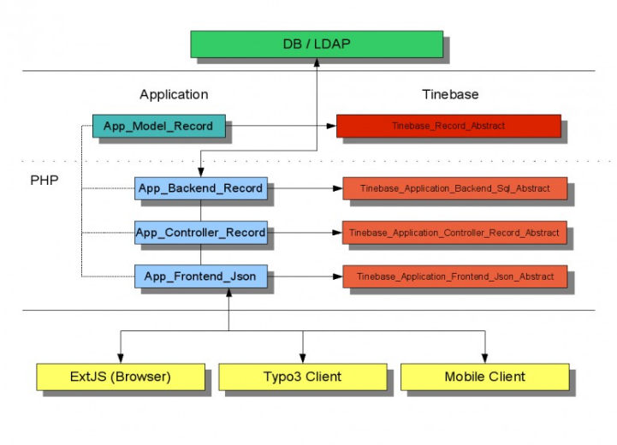

  - Padrões e Mecanismos Arquiteturais

Single Page Application (SPA).

Servido por meio de uma única URL, o arquivo index.php.
O entendimento do fluxo da aplicação simplificado, uma vez que só há uma porta de entrada para as requisições. Pode-se dizer que esse modelo SPA implementa o padrão de projeto Front Controller, o que resolve problemas de organização e segurança.

ISO-13407(processo voltado para usuários) e RIA(rich internet application)

A navegação entre módulos será padronizada, de acordo com o exemplo abaixo:
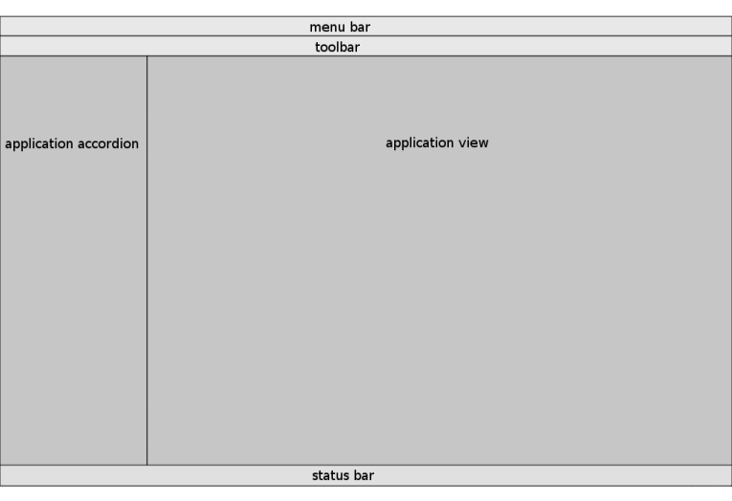

Documentação:<Insira aqui as documentações e as imagens dos diagramas de interação contidos nas pastas Padrões Comportamentais Importantes. Essas pastas se encontram situadas debaixo das pastas 04 - Elementos do Modelo Arquiteturalmente Significativos, dentro do Modelo de Projeto e/ou do Modelo de Análise>

  - Topologia

As camadas entre aplicação, backends e visualizações estão bem separadas.
A orientação a serviços e utilização do JSON como interface desta prestação de
serviços possibilitará a oferta de serviços a diferentes clientes em plataformas
diferentes, desde que suportem o protocolo JSON.

Toda comunicação se dará por protocolos padrões, XML/RPC ou SyncML para conexão
a clientes de e-mail.

JSON para comunicação com outras aplicações, independente de plataforma.

SyncML/OMA – Para dispositivos móveis.
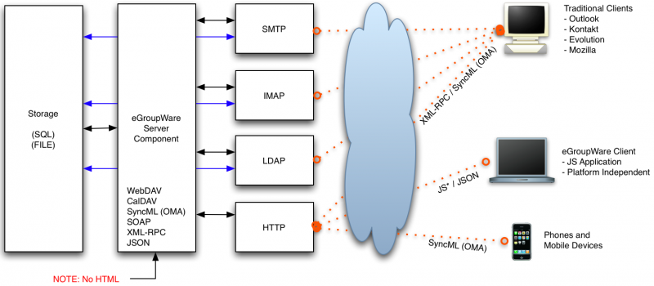

  - Topologia da Infraestrutura

O novo expresso interagirá com os seguintes componentes/serviços providos pela infraestrutura que
suporta a aplicação:

A camada que trata dos backends será flexível suficiente para prover a troca de serviços, de modo configuráveis:

Serviços LDAP – Poderão acoplar-se qualquer serviço que tenha suporte ao padrão LDAP, desde OpenLdap, RHDS, N ovell ou Ad(Windows).

Banco de dados – Deverá suportar Mysql(default), podendo usar Postgresql ou mesmo Oracle.

Imap – Suporte a Cyrus , Dovecot ou similar.

Cyrus-imap
Imap
OpenLdap
Ldap
Apache/Php/Zend
Web
Postfix
Smtp
Postgres
Banco

  - Arquitetura disponível na Internet

Os frontends do Expresso permitirão acesso remoto, via internet e intranet, quantos necessário para crescimento horizontal, com balanceamento de carga conforme a demanda de requisições:

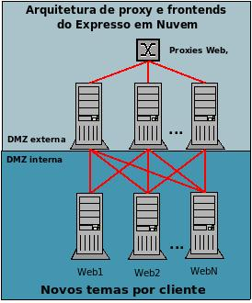

  - Arquitetura com alta disponibilidade

4.6.1. Disponibilidade e replicação do banco de dados

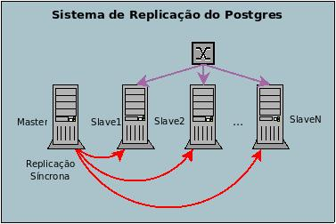

    - Disponibilidade e replicação do IMAP

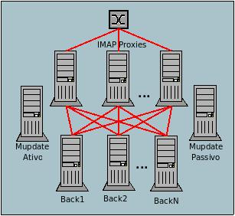

    - Disponibilidade e replicação do LDAP

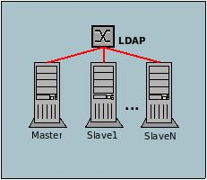

    - Disponibilidade e replicação do SMTP

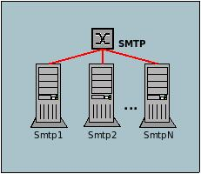

- Decisões e Justificativas

Um passo estratégico, considerando os problemas atuais e perspectivas futuras, orientação a serviços,
ambiente de nuvem, visibilidade, usabilidade e segurança.
Foco na qualidade do produto e segurança.

